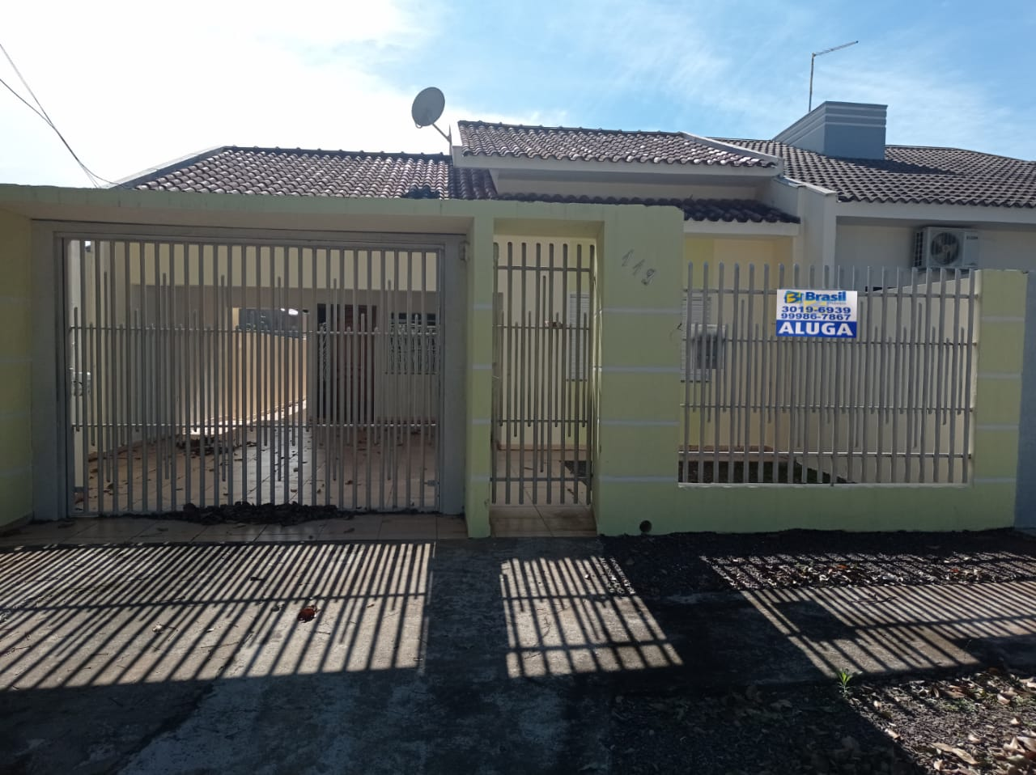
ALUGA – CASA
AVENIDA SÃO PAULO N°113 ZONA 02

3 QUARTOS SENDO 1 SUÍTE
SALA
COZINHA
W.C SOCIAL
LAVANDERIA
GARAGEM
EDÍCULA

R$1.350,00

